**CICLO : DESARROLLO APLICACIONES WEB-DISTANCIA**

**MÓDULO : PROGRAMACION**

**ALUMNO : DAVID MEDINA GARCIA**

**TAREA : PROG09**

* **Insertar películas**

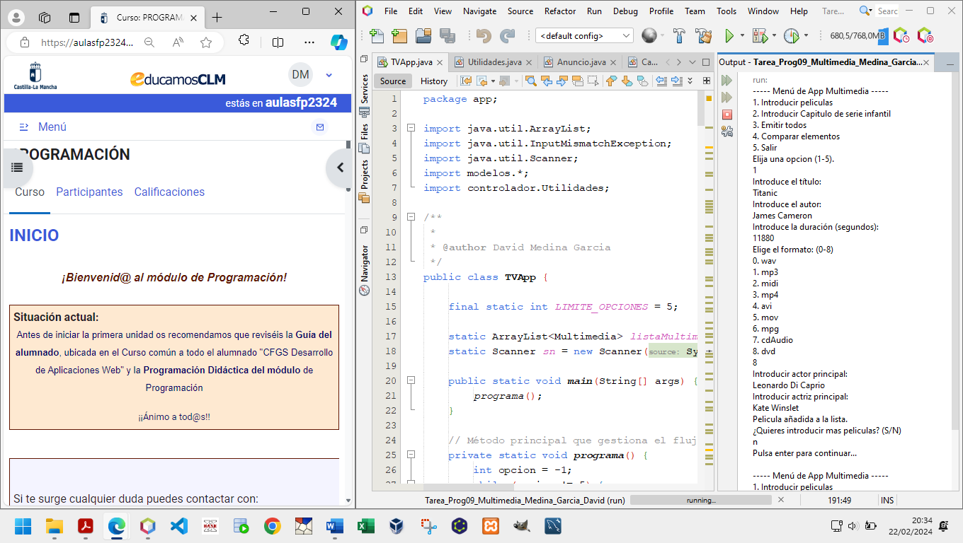

* **Insertar capítulos**

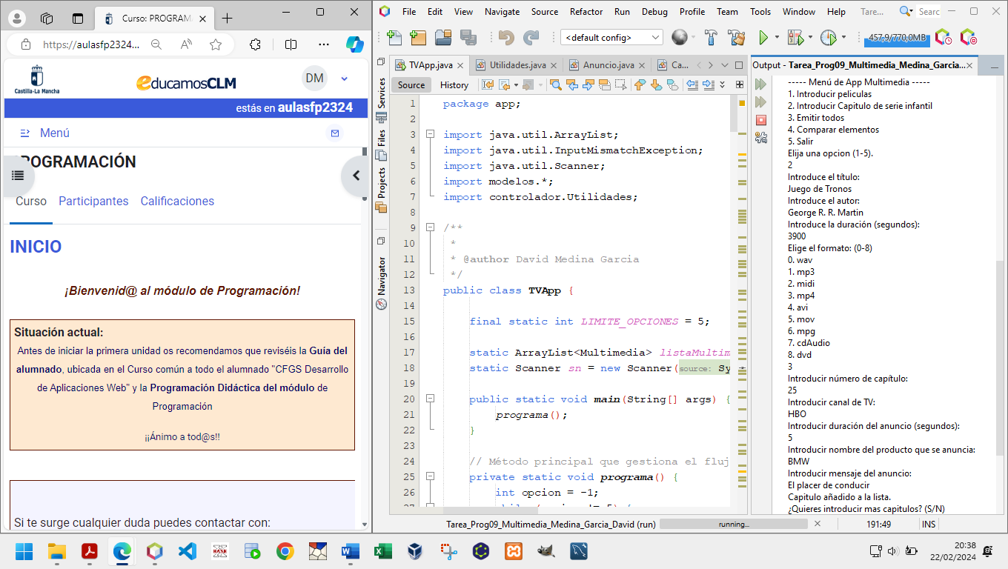

* **Emitir todos**

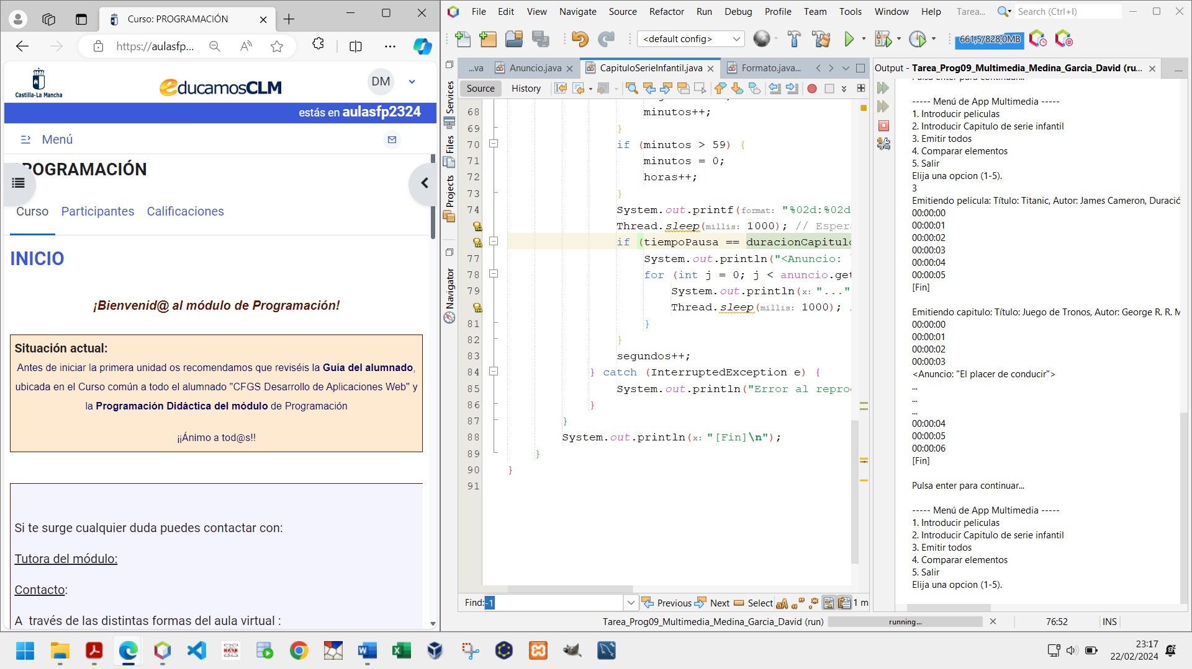

* **Comparar elementos**

